附件3
广东省德庆县概况

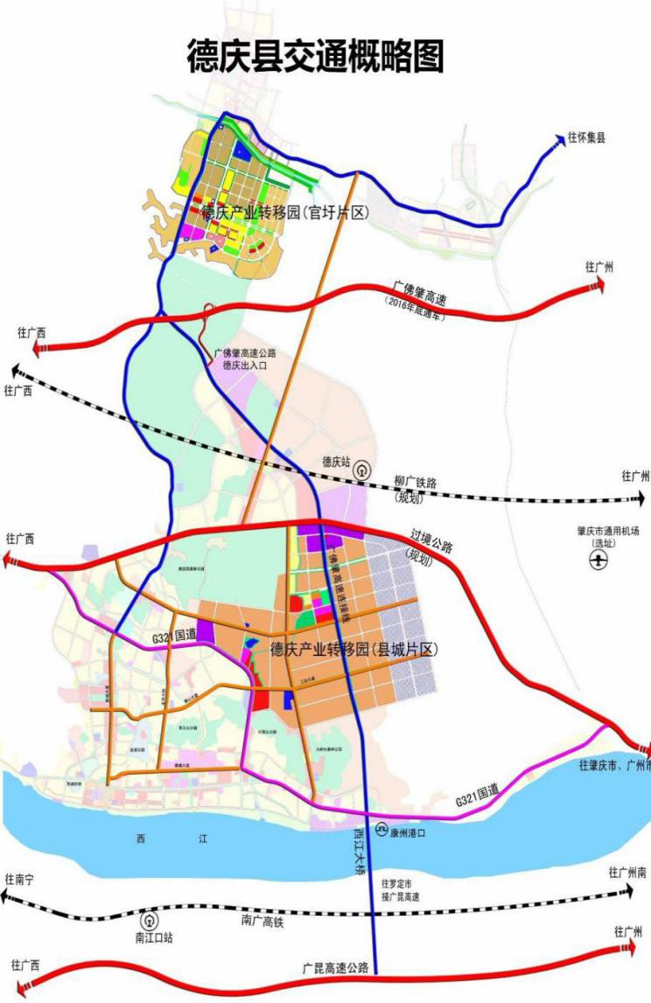
德庆县位于粤中西部、西江中游北岸，整体纳入粤港澳大湾区发展规划纲要，行政区域面积2002.8平方千米，辖12个镇、1个街道，175行政村及18个社区，2021年户籍人口41.03万人,其中乡村人口29万。近年来，德庆县以习近平新时代中国特色社会主义思想为指导，立足新发展阶段、贯彻新发展理念、构建新发展格局，坚定践行“下好先手棋、打好准备仗，敢啃硬骨头、勇当示范县”工作理念，抢抓“双区”和横琴、前海两个合作区建设重大机遇，坚持产业强县、制造业优先，统筹抓好常态化疫情防控和经济社会发展工作，推动全县经济社会平稳健康发展，被评为全国文明城市、全国新时代文明实践中心试点县、国家卫生县城、国家农业绿色发展先行区、国家农产品质量安全县、中国最佳美食文化旅游名县、全省农村人居环境整治示范县、全省农村生活垃圾治理示范县、广东省推进教育现代化先进县，成为国务院发展研究中心乡村振兴战略调研联系点、国家级以项目制拓展农村改革试验任务区、全国宅基地改革试点县、全国率先实现农业农村现代化试点县、全国土地承包经营权抵押贷款试点县、全国紧密型县域医共体建设试点县、国家农村产业融合发展试点示范县、民政部2019年加强基层民政工作蹲点调研联系点、全国休闲农业重点县、全国基层中医药工作先进单位；德庆嘉溢食品机械获国家科技进步二等奖。
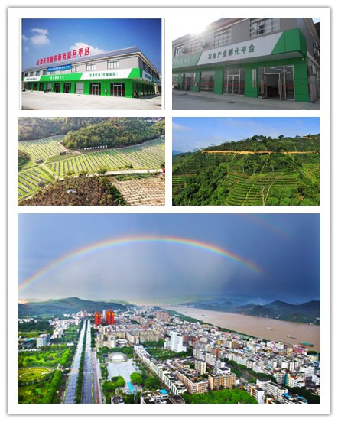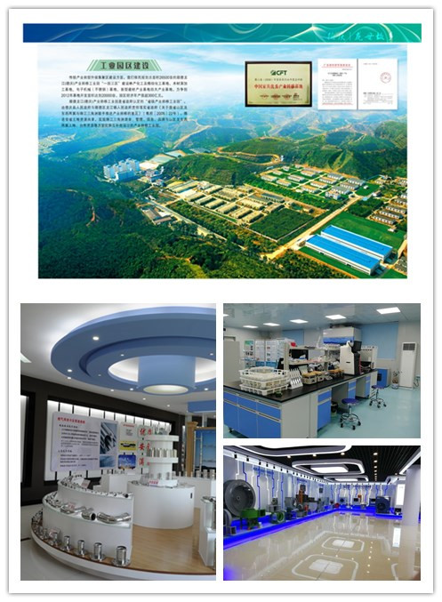
一、水陆交通便利，区位优势突出
德庆是粤西地区重要的水陆交通枢纽，是粤港澳大湾区连接大西南的重要节点，水陆交通便利，村村可通公交车。黄金水道西江流经德庆境内长达83公里，常年保持3000吨通航能力；国道G321线贯穿东西，广佛肇高速公路横穿全境，汕湛高速公路德庆段将于年内建成通车，广梧（广昆）高速公路、南广高铁南江口站距德庆县城分别为30分钟、15分钟车程。德庆水陆联运现代大交通新格局初步形成，实现1.5小时可达珠三角核心区，半小时可达广西。
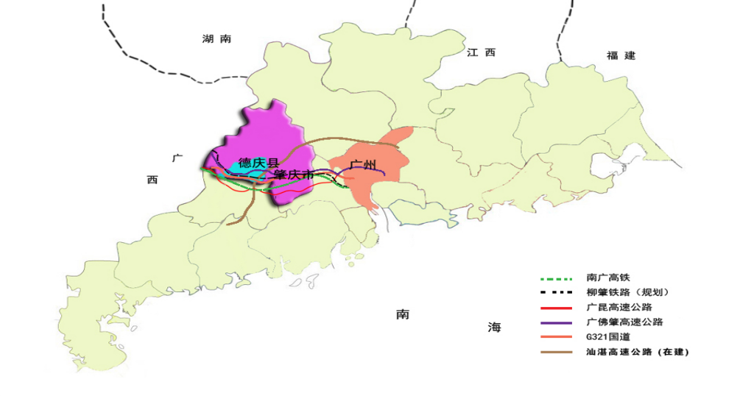
二、人文历史悠久，生态环境优越
德庆是广东省历史文化名城，是一个有2100多年历史的岭南古郡，有“古坛仅存”的悦城龙母祖庙和“四柱不顶”的德庆孔庙两个国家级重点文物保护单位，有“只新不旧”的明代建筑三元塔等八个省级重点文物保护单位，受儒家思想和龙母文化的双重熏陶，文化底蕴丰厚。德庆地处临江丘陵地带，风光秀丽，景色宜人，生态旅游资源丰富，拥有盘龙峡、龙母祖庙、德庆孔庙3个国家4A级景区在内的7个旅游景区，建成了香山、青云山、金林、巢顶等19个森林公园和1个湿地公园，加快打造中国诗歌小镇、南药康养小镇、龙母文化小镇、信鸽小镇等特色小镇，搭建全域旅游发展平台。
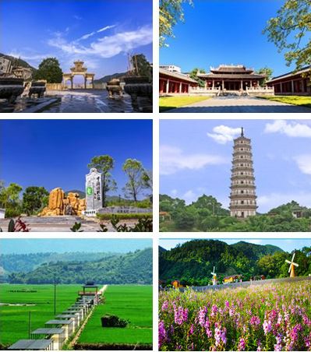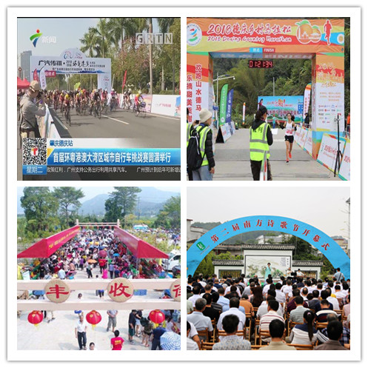
三、产业协调发展，县域经济良好
德庆县近年来聚焦机械装备制造、智能装备制造、农业深加工、人力资源服务等主导产业协调发展，全县经济社会平稳健康发展。
德庆县人力资源丰富，依托德庆县“南粤家政·德庆家嫂”工程培训家政服务从业人员约3200人，通过搭建本地家政服务企业与广州、佛山、深圳等地家政服务企业合作平台，输出家政服务从业人员已遍布珠三角城市，发展家政服务业基础扎实、优势明显、潜力巨大，家政服务业目前已成为德庆县吸纳农村劳动力就业的重要渠道之一。“德庆家嫂”人才培训基地配备育婴妇婴护理实训室、居家服务实训室、养老医护实训室、粤菜烹饪实训室等5个场室，通过创新开发“德庆家嫂”职业技能培训课程标准，编写统一培训教材，融合母婴服务、居家服务、养老服务、医护服务等核心技能标准每年培训“德庆家嫂”规模可达3000人以上。
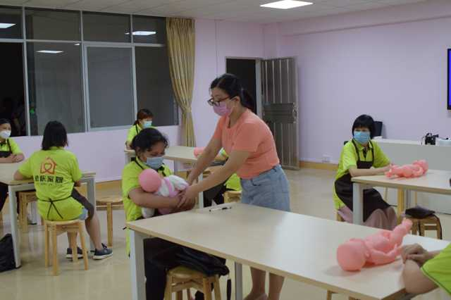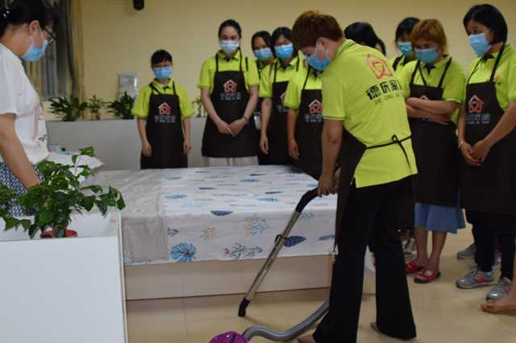
德通公司是肇庆市2021年度‘4+4’产业集群纳税总量60强企业、肇庆市2021年度纳税增量100强企业，是研发、生产风机风扇等通风设备的专业厂家，拥有华南地区规模化的风机专业制造基地，被认定为“国家高新技术企业”“广东省企业技术中心”“广东省空调通风设备工程技术研究开发中心”“广东省环保高效通风系统创新产业化示范基地”，连续多年被评为“中国质量诚信企业”。
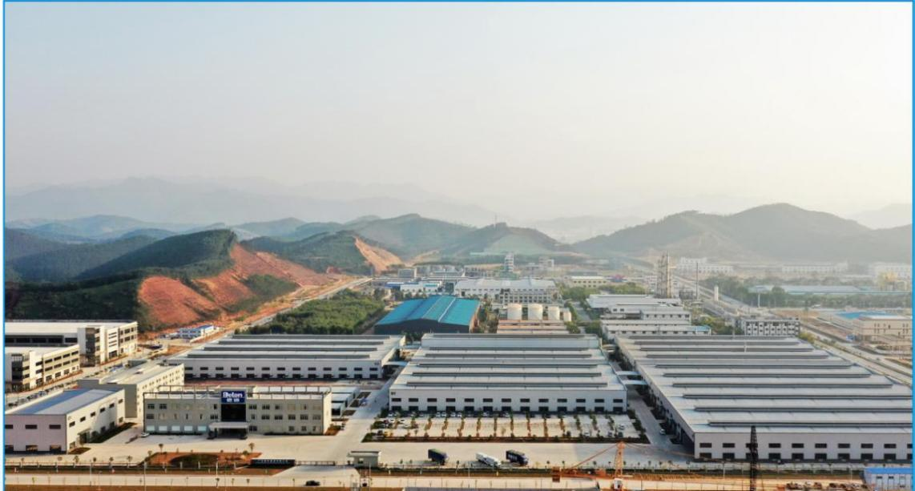
深圳市冠旭电子股份有限公司主要从事专业音频、智能耳机及智能音箱等智能终端产品的研发、制造及品牌营销。主导或参与设计的产品多次获得CES、ISE、德国红点设计奖、德国iF产品设计奖、Good Design等全球顶级设计奖项。作为国家级高新技术企业、全国劳动模范获得者单位，公司先后承担了国家移动互联网及4G专项、深圳市重大产业技术攻关等多项科研课题的研究。肇庆德庆冠旭电子有限公司由深圳市冠旭电子股份有限公司投资设立，项目落户在德庆工业园，计划总投资10亿元，占地面积301亩，建设10条智能电子产品生产线，项目达标达产后年产值15亿元，年创税4600万元以上。
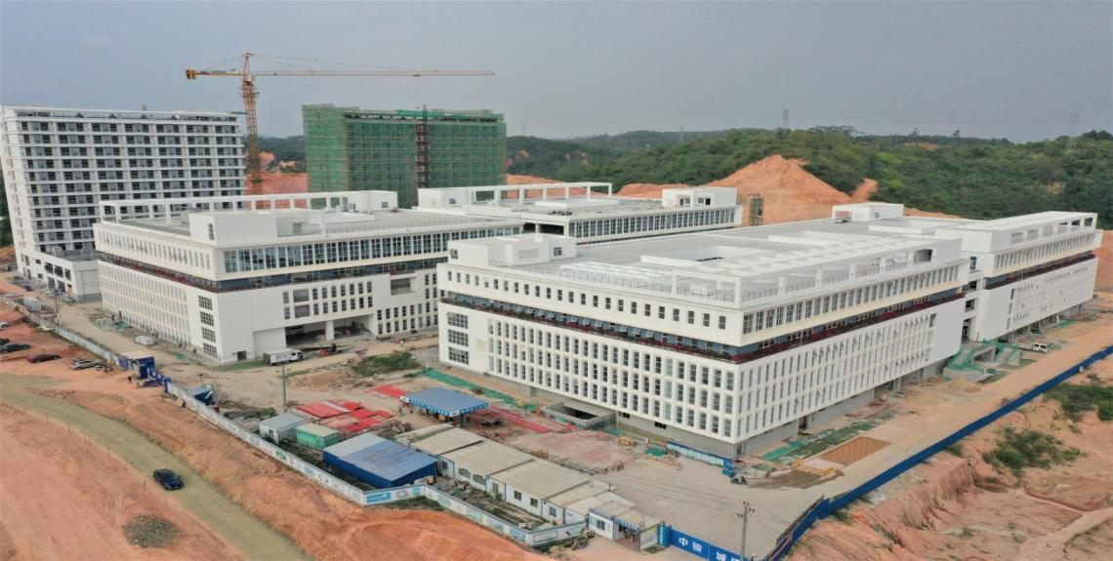
德庆贡柑被认定为国家农产品地理标志登记产品，德庆高良富笋被认定为国家地理标志证明商标，成功打造国家农民合作社示范社1家，我县被认定为德庆贡柑、德庆沙糖桔、德庆首乌省级特色农产品优势区，被评为全国休闲农业重点县。打造了“官马美丽乡村示范带”和德庆柑香画廊、德庆红色文化遗址等4条乡村旅游精品线路，“中国柑王”—德庆贡柑、“中国桔王”—德庆沙糖桔畅销国内外，并推广种植紫淮山、西番莲、葡萄、四季蜜龙眼等，打响“大红大紫”农产品品牌 。
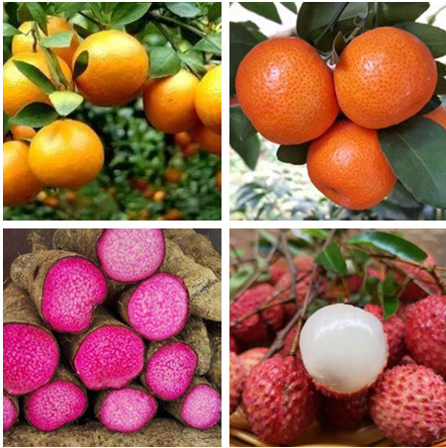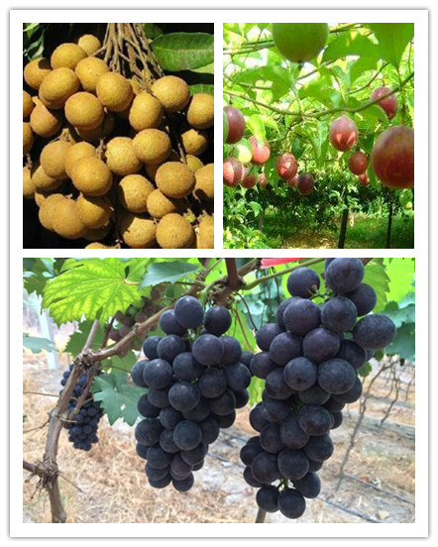

四、人才安居工程
肇庆市人才驿站德庆县分站是在市委组织部指导下，由德庆县委组织部和县人社局共建、集办公、生活、休闲、创业服务于一体的柔性引才公共服务平台。依托县人社局、县创新创业培训基地、县人才公寓以及官圩诗歌小镇，采取“一站多点”的形式建设。主要有柔性引才的平台、信息发布的窗口、交流对接的纽带、休闲疗养的基地四大功能。通过搭建域外专家、企业家、创新创业人才等与德庆联系互动的平台，设立德庆发展展示区，及时发布德庆发展情况、人才需求和各项人才政策，促进双方信息互通，柔性引进满足我县农业、工业、旅游发展的域外农业科技人才、创新创业人才、紧缺专业技术人才等各类人才，为我县产业发展、技术攻关、人才培养等提供智力支持，逐步形成资源整合、互联互通、精准对接、协作联动的柔性引才网络，为实现德庆高质量发展提供人才支撑和智力支持。
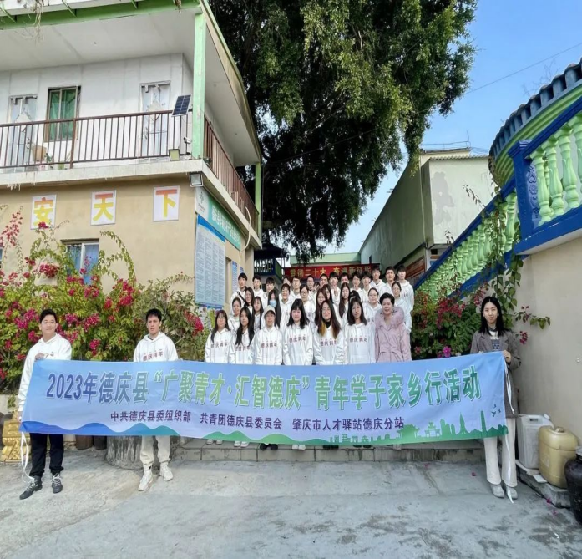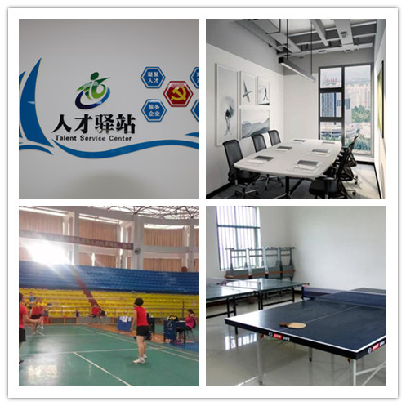
专门为引进人才打造的人才公寓位于县城区朝辉路县政府旧址，交通便利，环境优美，南边为文化公园、图书馆，东边为机关幼儿园，北边200米为肉菜市场，生活便利。户型分别为两室一厅一厨一卫，一室一厅一厨一卫，每套建筑面积约40--65平方米，外观美观，配备沙发、床、衣柜、空调、冰箱、洗衣机、燃气灶等家具、家电，配备有学术交流中心、多功能会议室、娱乐室、乒乓球室、羽毛球场、洽谈室等，满足人才的各类生活需求。
